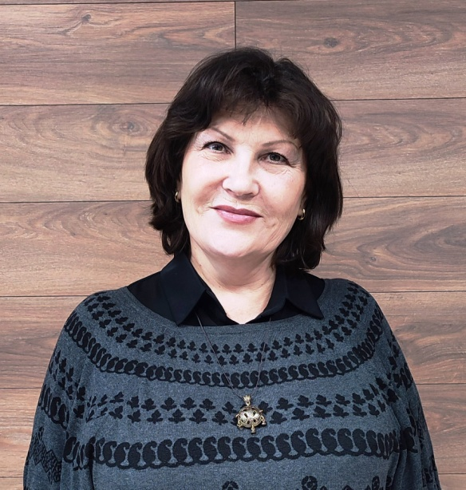
Директор
Плеханова
Елена Вячеславовна
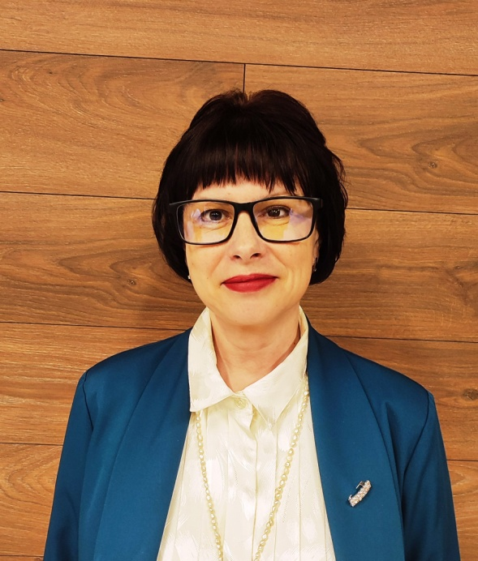
Главный хранитель фондов
Ивашина
Светлана Игоревна
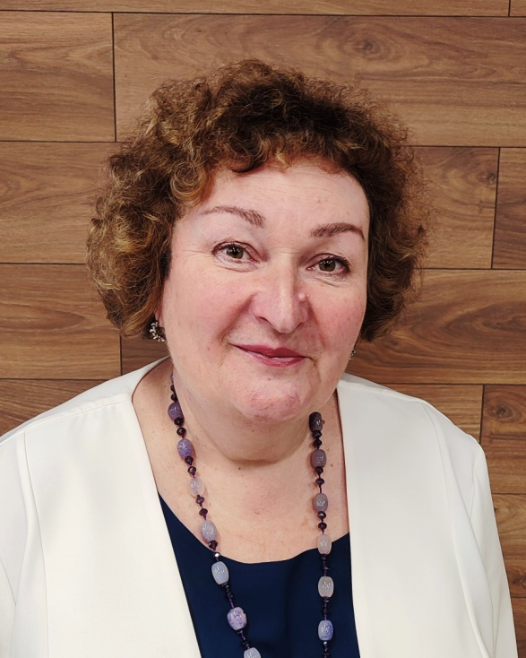
Заведующий отделом музейного развития
Васильева
Марина Ивановна

